**MĚSTO ŘÍČANY**

**Zastupitelstvo města Říčany**

**Obecně závazná vyhláška**

**města Říčany**

**o zákazu konzumace alkoholických nápojů na veřejně přístupném místě**

Zastupitelstvo města Říčany se na svém zasedání dne 14.9.2022 pod usnesením č. 22-08-021 usneslo vydat na základě § 17 odst. 2 písm. a) zákona č. 65/2017 Sb., o ochraně zdraví před škodlivými účinky návykových látek, a v souladu s § 10 písm. d) a § 84 odst. 2 písm. h) zákona č. 128/2000 Sb., o obcích (obecní zřízení), ve znění pozdějších předpisů, tuto obecně závaznou vyhlášku (dále jen „vyhláška“):

**Čl. 1**

**Základní ustanovení**

Konzumace alkoholických nápojů[1] je činností, která by mohla narušit veřejný pořádek na území města Říčany nebo být v rozporu s dobrými mravy.

**Čl. 2**

**Zákaz konzumace alkoholických nápojů**

1. Na území města Říčany se zakazuje konzumace alkoholických nápojů na veřejně přístupných místech uvedených v příloze č. 1, která je nedílnou součástí této vyhlášky.
2. Na území města Říčany se dále zakazuje konzumace alkoholických nápojů:
3. v okruhu 100 metrů od škol a školských zařízení[2],
4. v okruhu 100 metrů od zdravotnických zařízení.
5. Zakazuje se rovněž konzumace alkoholických nápojů v prostoru nástupních ostrůvků nebo samostatných nástupišť veřejné dopravy. V případě umístění zastávky u hrany chodníku zákaz platí ještě 5 metrů za označníkem a 5 metrů za koncem zastávky, a to vždy v celé šíři chodníku. Není-li konec označen, zákaz platí 65 metrů od označníku do prostoru zastávky.
6. Zakazuje se dále konzumace alkoholických nápojů v prostoru dětských hřišť v městských částech Pacov, Jažlovice, Strašín a Voděrádky.
7. Konzumací alkoholických nápojů na veřejném prostranství se rozumí i zdržování se na veřejném prostranství s otevřenou lahví anebo jinou nádobou s alkoholických nápojem.

**Čl. 3**

**Místa a akce, na něž se zákaz nevztahuje**

1. Zákaz se nevztahuje
2. na prostory restauračních zahrádek[3],
3. na prostory bezprostředně přiléhající ke stánkům s občerstvením a na trhy,
4. na prostory, ve kterých se koná veřejnosti přístupná slavnost, zejména poutě, posvícení či jiná tradiční, kulturní, taneční, sportovní a podobná akce.
5. Zákaz se taktéž nevztahuje na silvestrovské a novoroční oslavy ve dne 31. prosince a 1. ledna.

**Čl. 4**

**Závěrečná a zrušovací ustanovení**

1. Tato obecně závazná vyhláška nabývá účinnosti počátkem patnáctého dne následujícího po dni jejího vyhlášení.
2. Zrušuje se obecně závazná vyhláška města Říčany č. 1/2016 o zákazu požívání alkoholických nápojů na veřejném prostranství a obecně závazná vyhláška města Říčany č. 6/2016, kterou se mění obecně závazná vyhláška města Říčany č. 1/2016 o zákazu požívání alkoholických nápojů na veřejném prostranství.

……………………………. ……..………………………..

Ing. David Michalička v. r. Ing. Pavel Matoška v. r.

starosta města Říčany 1. místostarosta města Říčany

……..……………………..

Mgr. Hana Špačková v. r.

2. místostarostka města Říčany

**Přílohy:**

Příloha č. 1 – vymezení míst, kde je zakázáno požívání alkoholu

**Vymezení míst, kde je zakázáno požívání alkoholu**

1. veřejné prostranství **Masarykovo náměstí**

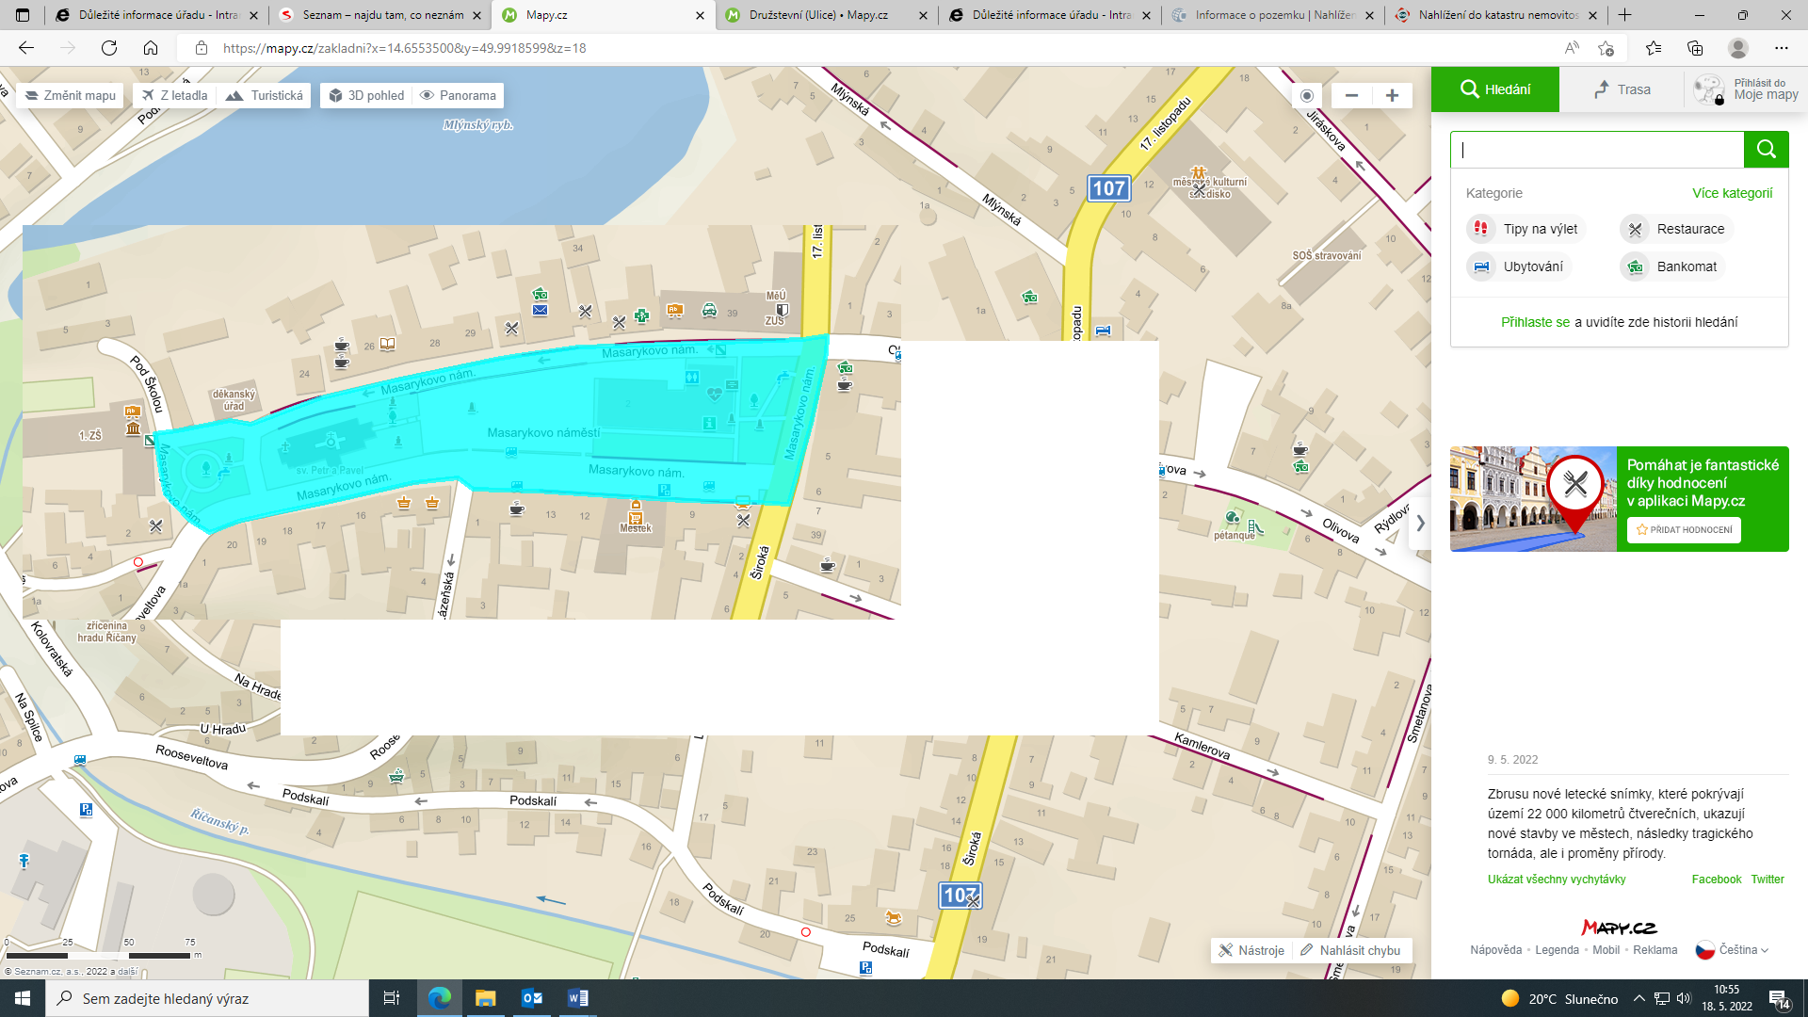

1. veřejné prostranství **park A. Švehly**, včetně hraničních ulic, ohraničený ulicí 17. listopadu, ulicí Cesta Svobody a oplocením na hranici s pozemky parc. č. st. 678, parc. č. 1208/1 a parc. č. 1208/3, a dále **ulice Cesta Svobody** od parku A. Švehly po nádraží

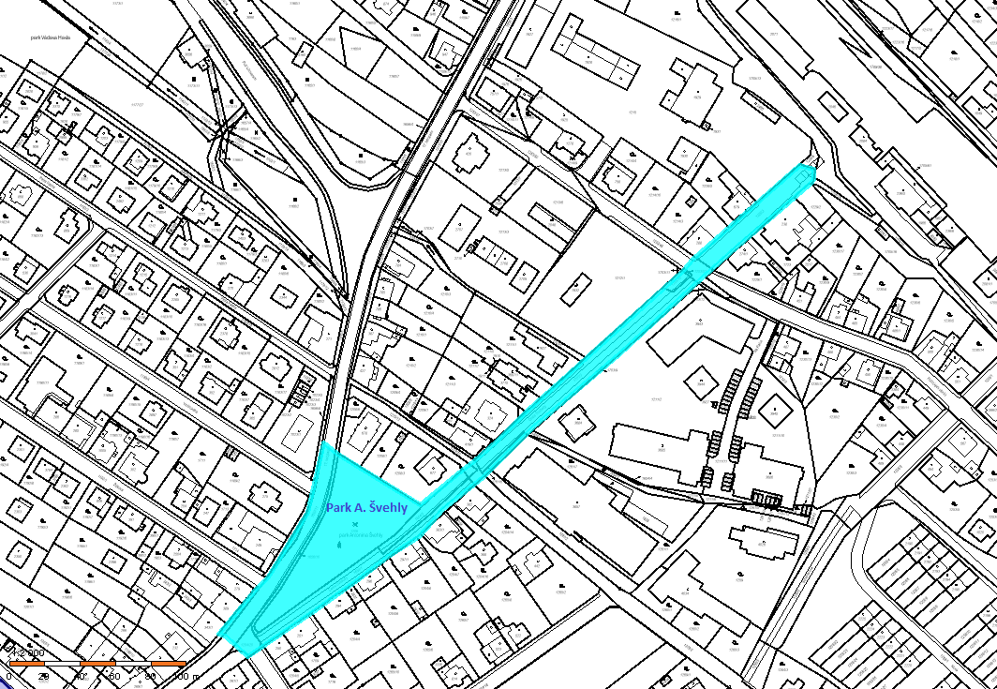

Cesta Svobody

17. listopadu

1. veřejné prostranství **hřiště Scheinerova**, včetně hraničních ulic, ohraničené ulicí Scheinerova, ulicí Nová, ulicí Sadová a hranicí s pozemky parc. č. 1284/3, parc. č. 1258/22, parc. č. st. 2225, parc. č. 1258/4 a parc. č. st. 2190

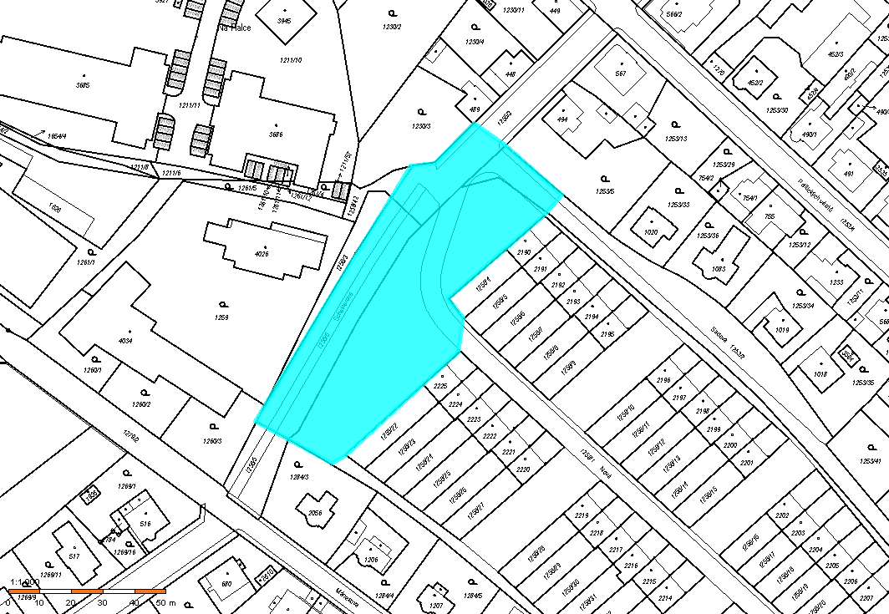

Sadová

Nová

Scheinerova

1. veřejné prostranství **hřiště** **Na Obci**, včetně hraničních ulic, ohraničené ulicí Rooseveltova, ulicí Voděradská, ulicí Na Obci a ulicí Jizerská

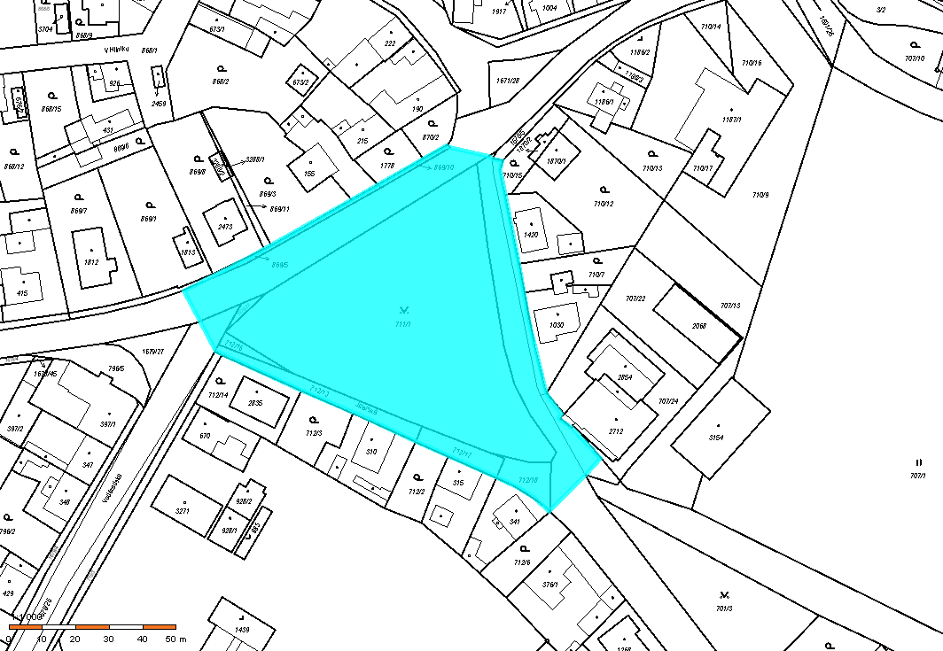

Jizerská

Na Obci

Rooseveltova

Voděradská

1. veřejné prostranství **hřiště Pod Hradem**, včetně hraničních ulic, ohraničené ulicí Kolovratská, ulicí Podhrázská, ulicí Pod Hradem a břehem Mlýnského rybníka

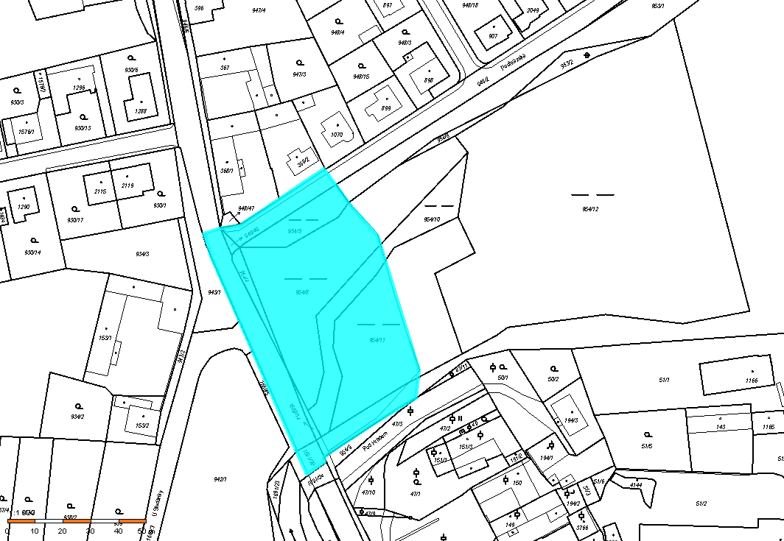

Pod Hradem

Kolovratská

Podhrázská

Mlýnský rybník

1. veřejné prostranství **park P. Koreše**, včetně hraničních ulic, ohraničený ulicí Olivova, ulicí Dvořákova, oplocením na hranici s pozemky parc. č. 139/2, parc. č. 135/1 a parc. č. st. 1614

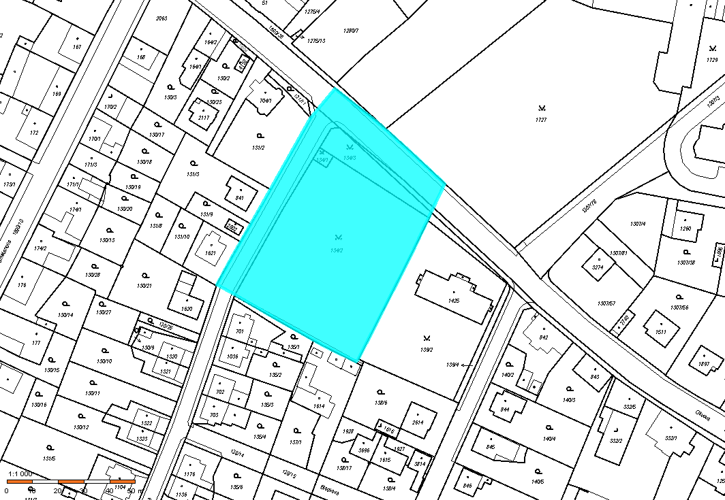

Dvořákova

Olivova

park

P. Koreše

1. veřejné prostranství **hřiště U Telecomu**, včetně hraničních ulic, ohraničené ulicí Pod Tratí, U Mostu až k vlakovému koridoru (viz barevně vyznačeno v situačním plánku)

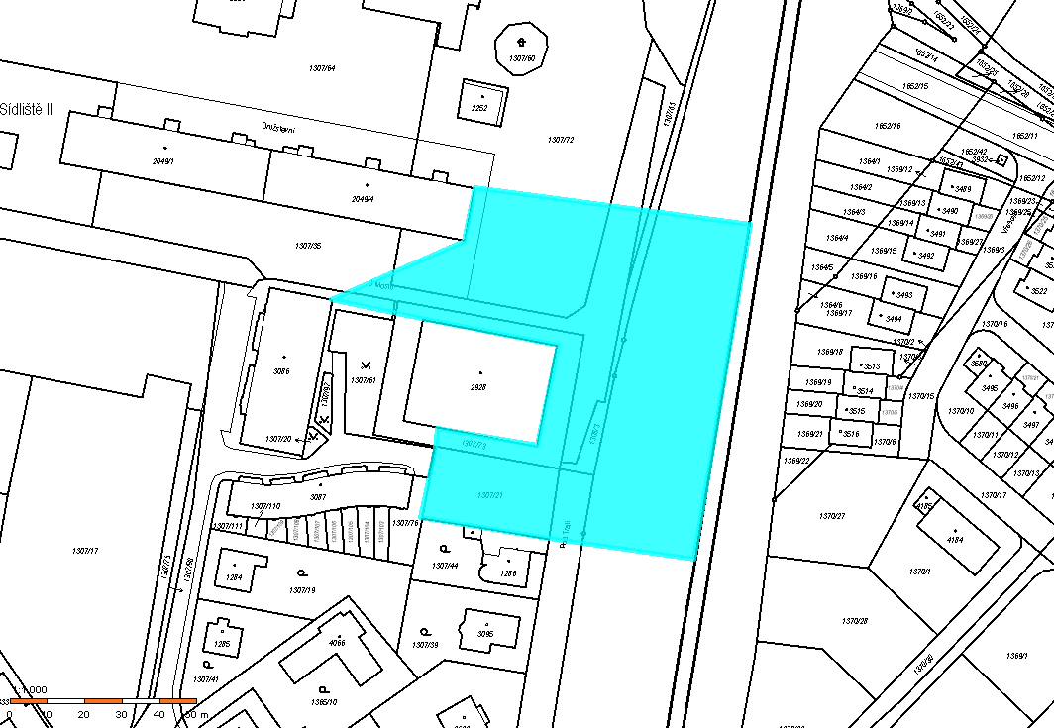

Pod Tratí

vlakový koridor

U Mostu

U Mostu

1. veřejné prostranství **hřišť Hybešova a Vančurova**, včetně hraničních ulic, ohraničené ulicemi Hybešova, Čapkova, Poláčkova, Vančurova, Domažlická, Bezručova a hranicí s pozemky parc. č. 1440/4, parc. č. 1440/9, parc. č. 1440/10, parc. č. 1440/11, parc. č. 1440/12, parc. č. 1440/69, parc. č. 1440/71, parc. č. 1432/2, parc. č. 1432/9, parc. č. 1432/10 a parc. č. st. 1943

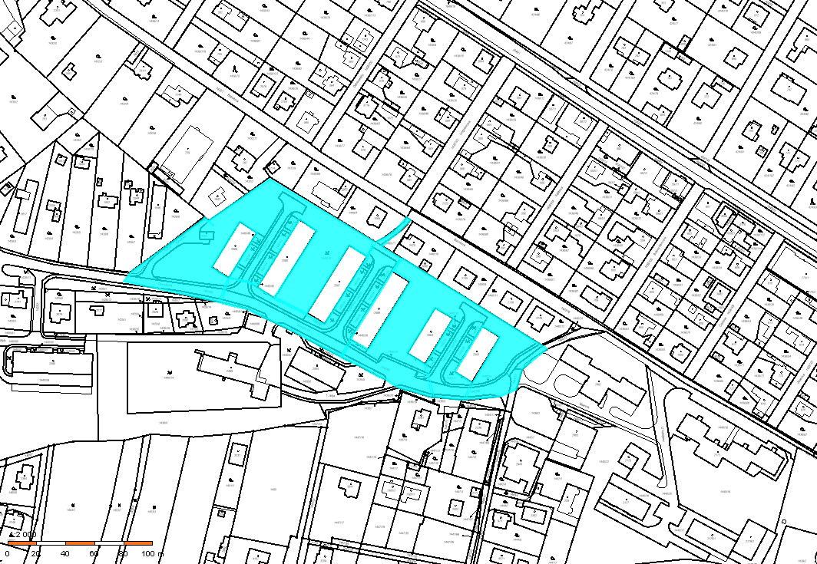

Vančurova

Poláčkova

Čapkova

Hybešova

Bezručova

Domažlická

1. veřejné prostranství **hřiště Družstevní**, včetně hraničních ulic, ohraničené ulicemi 5. května, Družstevní a hranicí s pozemky parc. č. 1307/30, parc. č. 1307/31, parc. č. st. 2250, parc. č. st. 2251 a parc. č. st. 2252, a dále ohraničené vlakovým koridorem

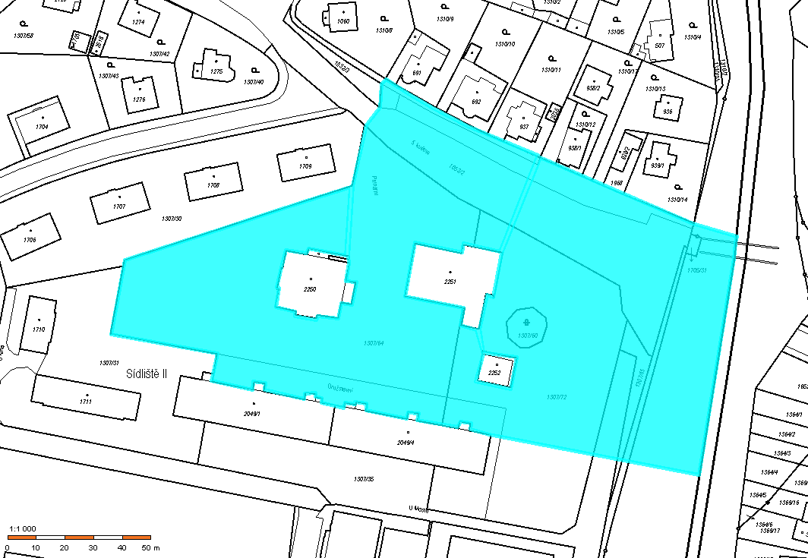

vlakový koridor

5. května

Družstevní

1. veřejné prostranství hřiště Olivova, včetně hraničních ulic, ohraničené ulicemi Olivova, U Olivovny, Leopolda Peka a hranicí s pozemky parc. č. st. 2332, parc. č. st. 2333 a parc. č. st. 2334

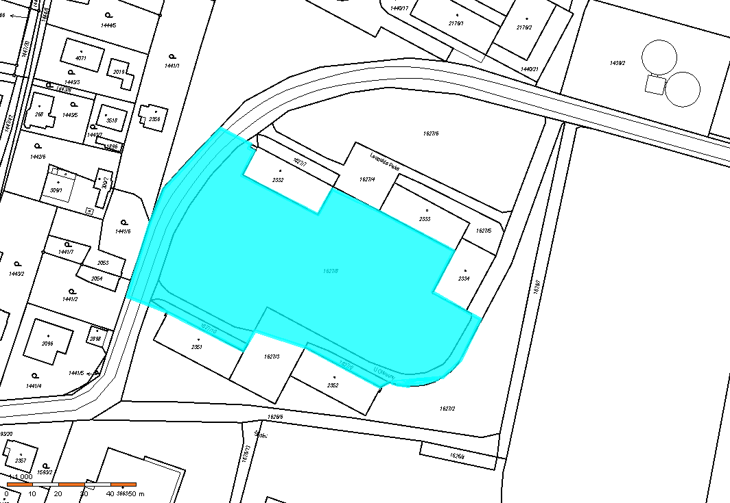

U Olivovny

Olivova

Leopolda Peka

1. veřejné prostranství **u kina**, včetně hraničních ulic, ohraničené ulicemi Sukova, U Kina, Komenského náměstí a hranicí s pozemkem parc. č. 1307/30 a parc. č. st. 1421

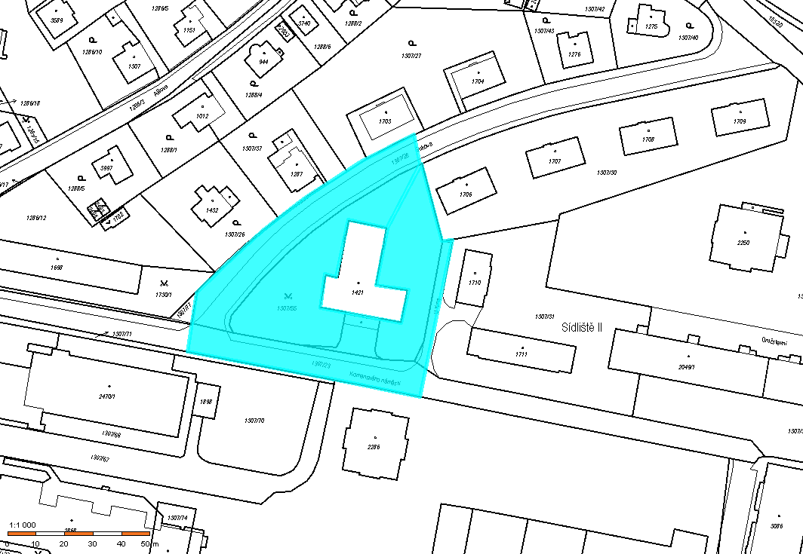

U Kina

Sukova

Komenského náměstí

1. veřejné prostranství **park u nemocnice**, včetně hraničních ulic, ohraničené ulicemi Smiřických, Bezručova, U Nemocnice a Černokostelecká

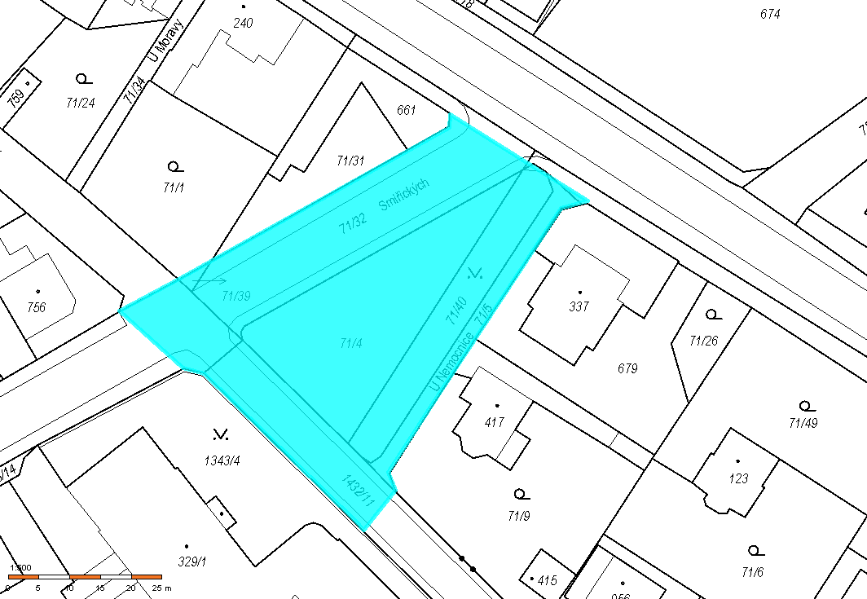

Smiřických

Bezručova

U Nemocnice

Černokostelecká

1. veřejné prostranství **křižovatka ulic Legií a Bachmačská**, včetně hraničních ulic, ohraničené ulicemi Legií a Bachmačská

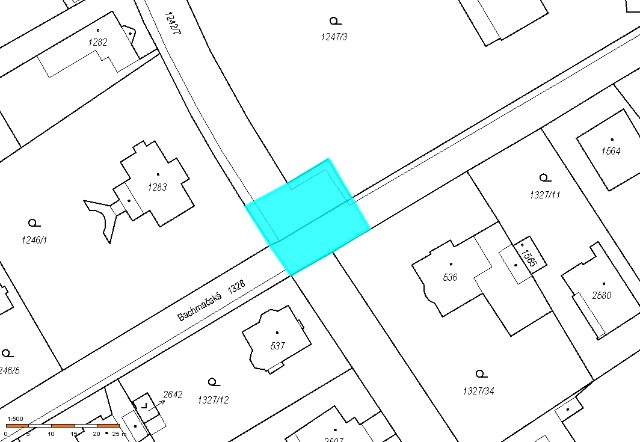

Bachmačská

Legií

Legií

1. veřejné prostranství **ulice Lázeňská,** od koryta potoka po Masarykovo náměstí

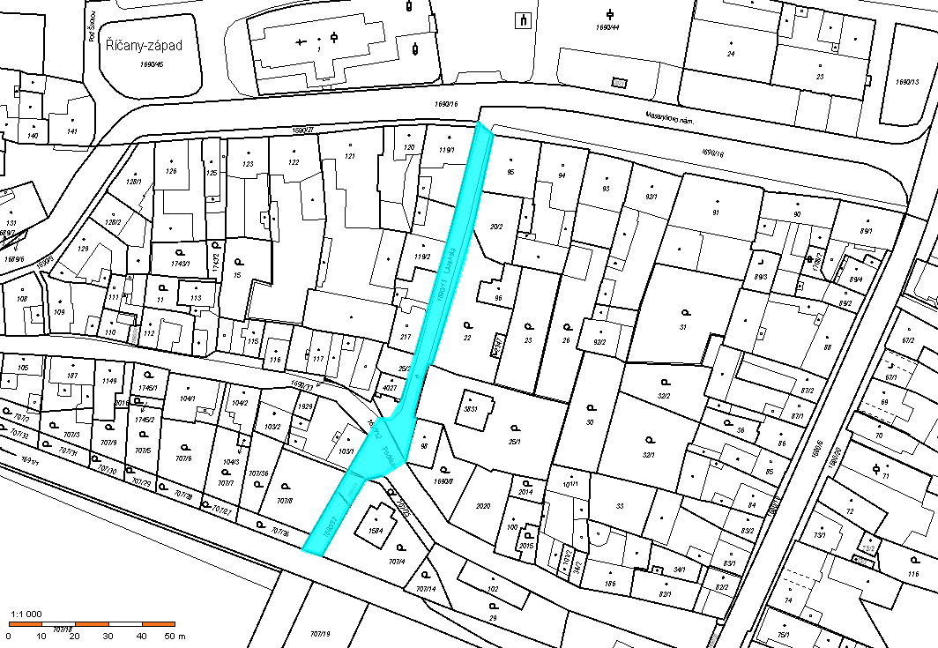

Lázeňská

1. veřejné prostranství **Lázeňská louka**, včetně hraničních ulic, ohraničené ulicí Na Obci, korytem potoka a hranicí s pozemky parc. č. 707/12, parc. č. 707/18, parc. č. 710/9, parc. č. 707/13, parc. č. 707/22, parc. č. 707/24, parc. č. st. 3154 a parc. č. st. 1942

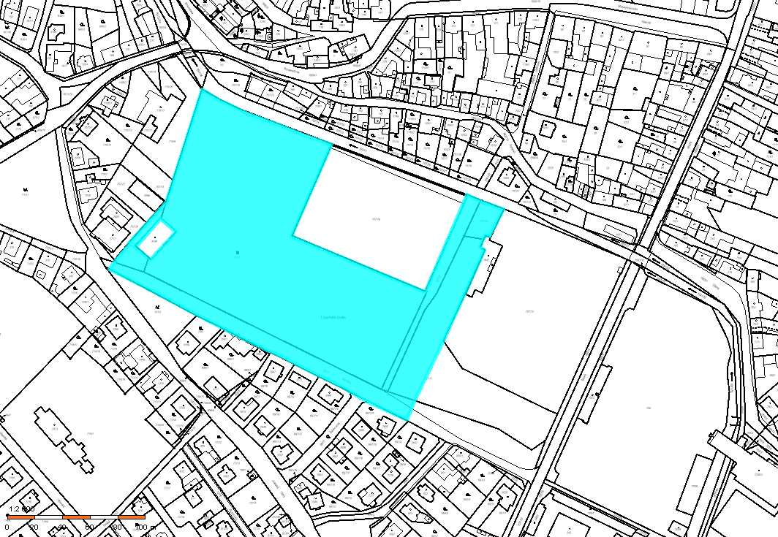

Lázeňská louka

Na Obci

1. veřejné prostranství **hřiště Strašínská**, včetně hraničních ulic, ohraničené ulicí Tyrše a Fügnera, ulicí Strašínská a oplocením na hranici s pozemky parc. č. 73/6, parc. č. 493/1, parc. č. 493/6, parc. č. 493/3, parc. č. 427, parc. č. st. 649 a parc. č. st. 426, vyjma provozovny rychlého občerstvení umístěné na pozemku parc. č. 73/1, a to v provozní době

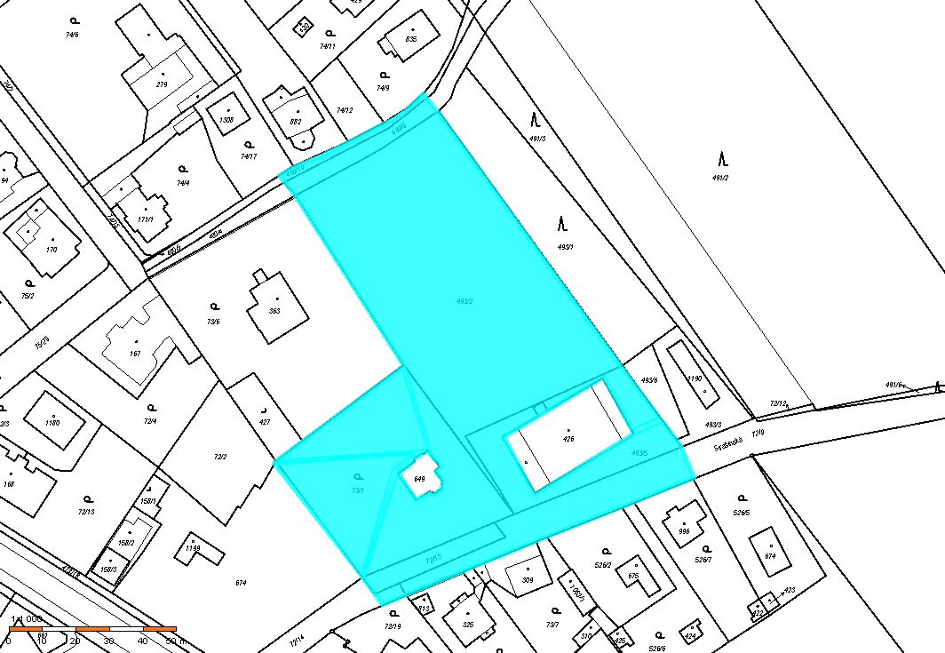

Strašínská

Tyrše a Fügnera

1. veřejné prostranství v **okolí železničního nádraží a Rondelu**, ulice Ruská, K Podjezdu, Uhelná, Táborská od křižovatky s ulicí Ruská až po křižovatku s ulicí Zborovská, ulice Zborovská až po křižovatku s ulicí Bezručova, ulice Kamenická včetně přilehlého parčíku a vyznačeného okolí za výstupem z Rondelu, ulice Scheinerova od křižovatky s ulicí Politických vězňů až ke vstupu k podchodu železniční tratě, ulice Nádražní, spojnice – cesta od ulice Zborovská podél železniční tratě až před vstup do Rondelu (viz barevně vyznačeno v situačním plánku)

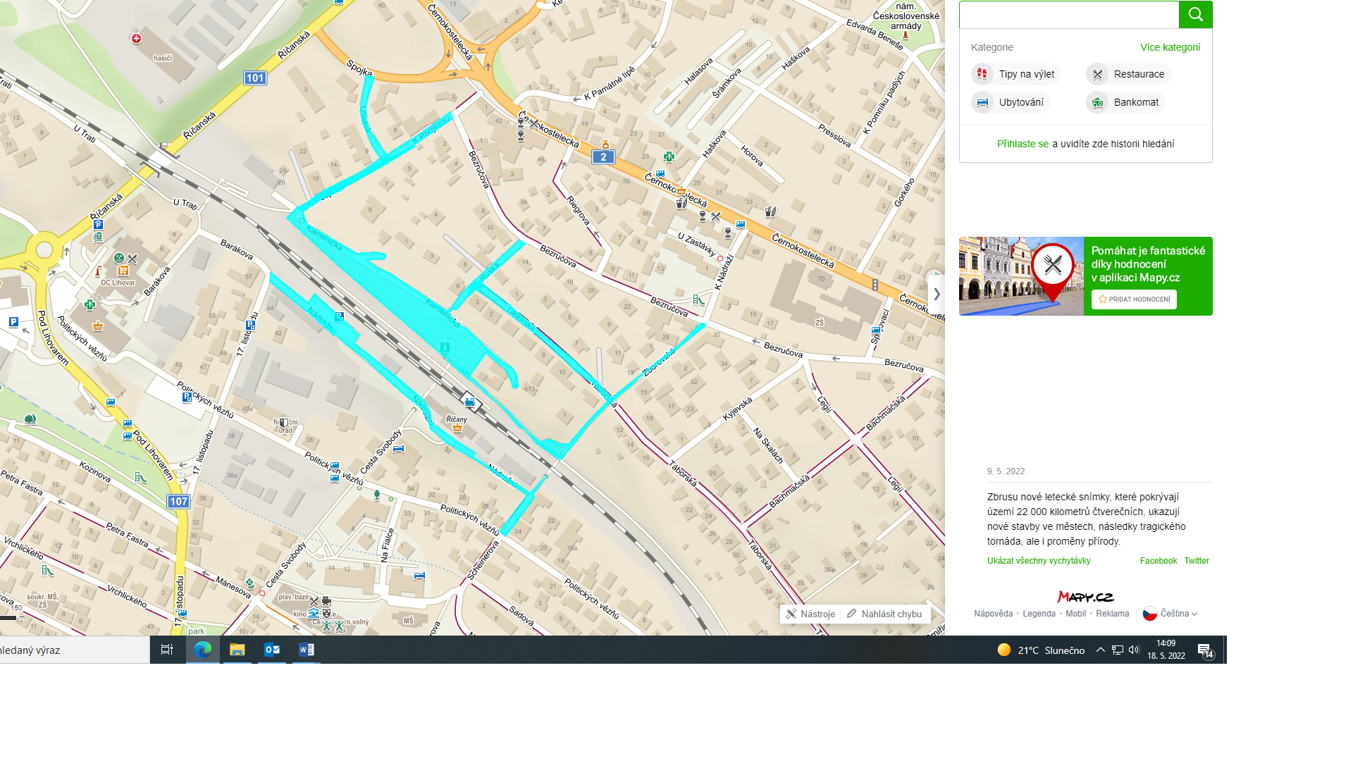

Rondel

Scheinerova

Nádražní

Kamenická

Zborovská

Táborská

Ruská

K Podjezdu

Uhelná

1. veřejné prostranství **u hráze Mlýnského rybníka** od stavidla podél Říčanského potoka až k ulici Podhrázská

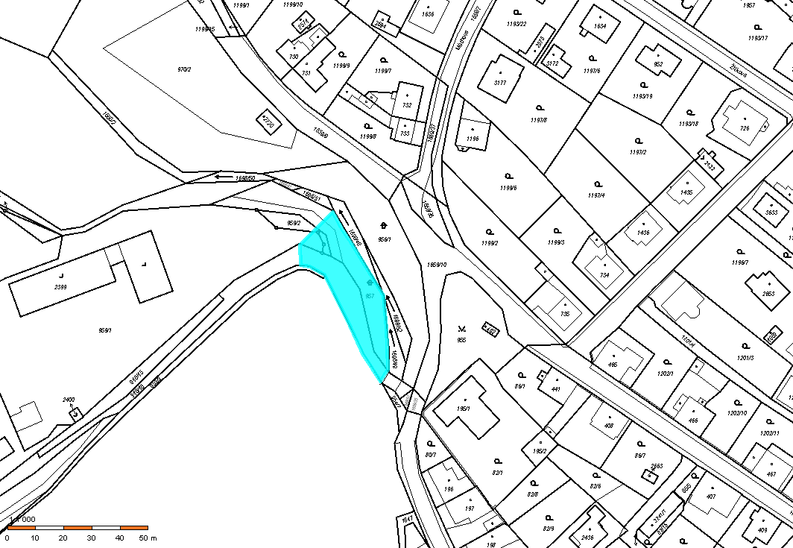

Mlýnský rybník

Podhrázská

1. veřejné prostranství mezi hraničními ulicemi, včetně hraničních ulic Bezručova od křižovatky s ulicí K Podjezdu až po křižovatku s ulicí Bachmačská, včetně parčíku u základní školy Bezručova u ulice Spojovací, ulice Spojovací, ulice Černokostelecká od křižovatky s ulicí Spojka a Úvalská po křižovatku s ulicí Spojovací, dále veřejná prostranství mezi uvedenými hraničními ulicemi, včetně ulic v uvedeném prostoru, tj. ulice Riegrova, U Zastávky, K Nádraží a část ulice K Podjezdu od křižovatky s ulicí Bezručova až po ulici Černokostelecká, parčík u křižovatky ulic Bezručova a K Nádraží

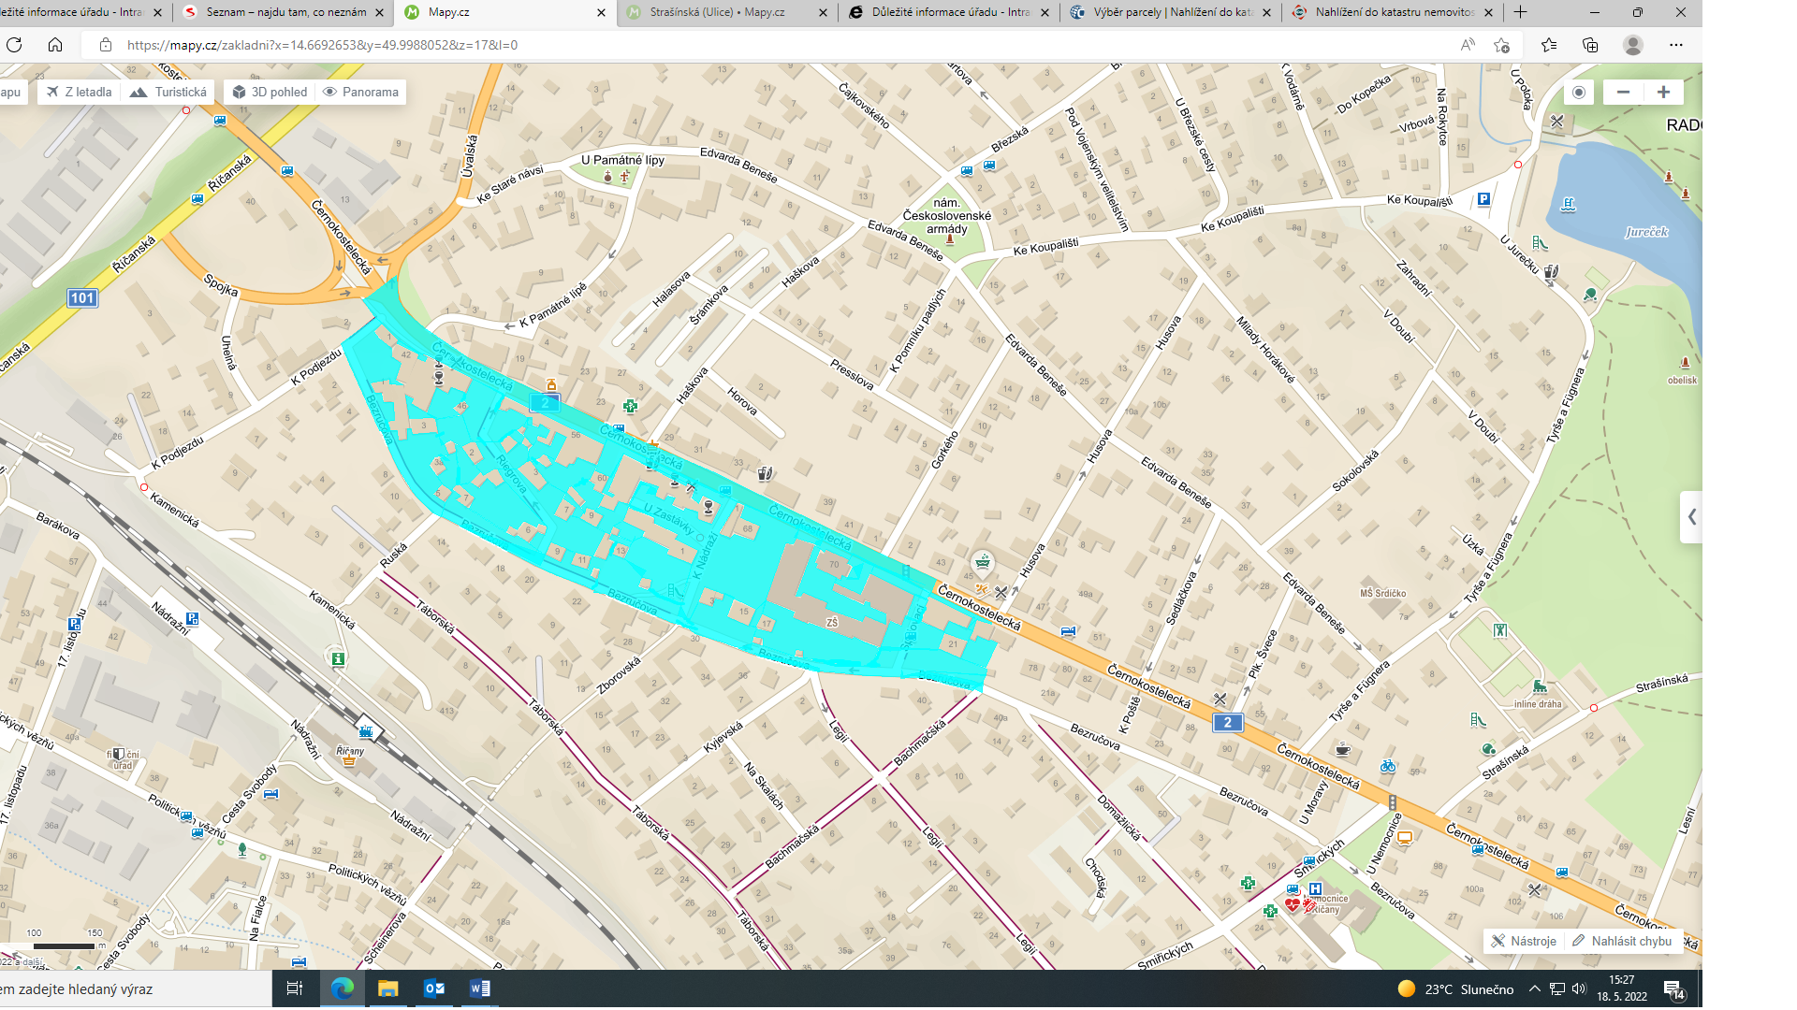

Bachmačská

Černokostelecká

Spojovací

K Nádraží

U Zastávky

Riegrova

K Podjezdu

Bezručova

1. veřejné prostranství mezi hraničními ulicemi, včetně hraničních ulic Černokostelecká od křižovatky s ulicemi Spojka a Úvalská až po křižovatku s ulicí Gorkého, dále část ulice Úvalská ke křižovatce s ulicí Ke Staré, ulice Ke Staré návsi, náměstí U Památné lípy, ulice Edvarda Beneše až po křižovatku s ulicí Gorkého, včetně nám. Československé armády, ulice Gorkého, dále veřejná prostranství mezi uvedenými hraničními ulicemi, včetně ulic v uvedeném prostoru, tj. ulice K Památné lípě, Halasova, Šrámkova, Haškova, Horova, Presslova, K Pomníku padlých

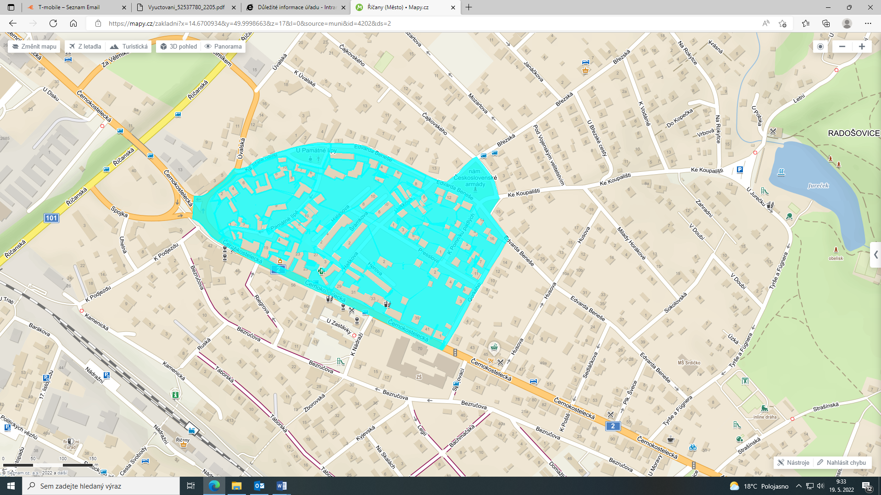

Černokostelecká

Gorkého

K Pomníku padlých

Presslova

Horova

Haškova

Šrámkova

Halasova

K Památné lípě

nám.

Československé

armády

Ke Staré návsi

U Památné

lípy

Edvarda Beneše

1. veřejné prostranství ulic 17. listopadu, Jiráskova, část ulice Sokolská od křižovatky s ulicí Jiráskova až po křižovatku s ulicí Štefánikova a část ulice Štefánikova od křižovatky s ulicí 17. listopadu až po křižovatku s ulicí Rýdlova

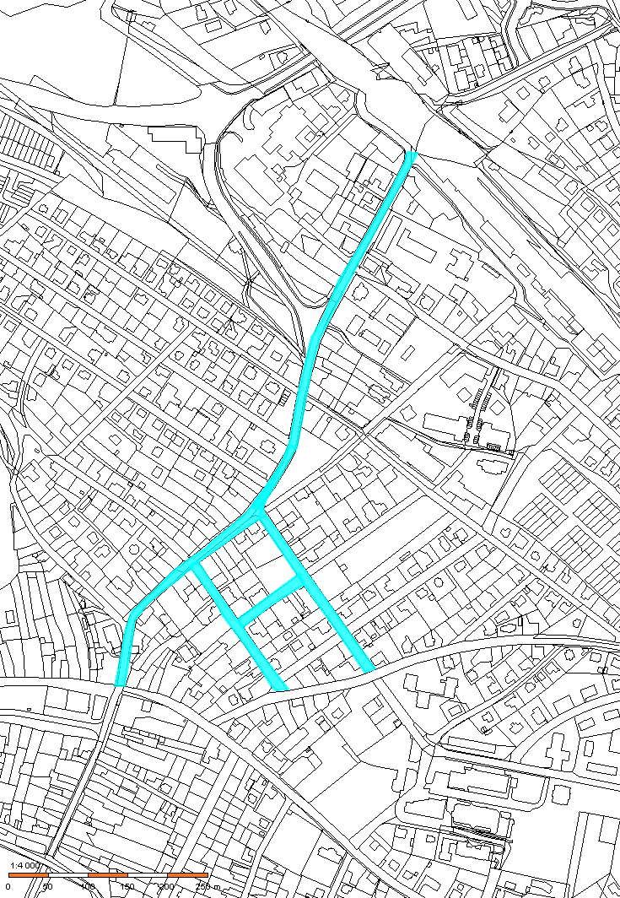

Jiráskova

Štefánikova

Sokolská

17. listopadu

17. listopadu

1. § 2 písm. f) zákona č. 65/2017 Sb., o  ochraně zdraví před škodlivými účinky návykových látek
2. § 7 zákona č. 561/2004 Sb., o předškolním, základním, středním, vyšším odborném a jiném vzdělávání (školský zákon)
3. čl. 2 nařízení města Říčany č. 1/2022, kterým se vydává tržní řád